社会的进步需要创新，而前瞻性的创新往往需要脑洞大开的想象力，而小说是人们可以发挥想象力的媒介，思想上的解放可以推动社会的进步，意大利的文艺复兴，历史上的启蒙思想家，对社会的进步有巨大的促进作用，所以，小说这个行业不会凋亡，因为社会的进步需要思想的进步，一个人只有从思想上进步了，才会打破樊笼，走出去。

问题可能是普通问题，文章可能也是普通的，但是对于问题的回答，或者对文章里的人物的解读或许更能让人感兴趣。所以经常我们看电视剧，有些电视剧能够爆火的原因也是人物有很强的个性，能够产生大量的讨论，最终在人群中裂变。

其实IP的竞争，流量的竞争，实则是依托于内容来区分，是对用户信任的抢占。没有信任，就没有成交，因为用户的可选项太多。而IP内容，连接着用户和产品。文字是内容，短视频是内容，直播也是内容，内容将成为整个商业的基石，所有的商业行为都建立在内容之上，进行选择与分发。

但是，当你长期过于娱乐的时候，大家过来是冲着你娱乐来找乐子来的，于是此时你想一本正经的传达价值观贩卖私活推荐产品时，大家会下意识的排斥。很多美女网红无法带货也是这个原因，大家是来看小姐姐跳舞的，当你推销起产品时，这其实是和你以往的内容冲突的。

推销产品，带货，要的是说服力，而娱乐化，恰恰是说服力的天敌。

**网文从来就是一个以满足娱乐需求为主的产物，从它的本质来说，就不是为了满足文学需求的。**

**对于网文来说，前途是一片光明的，**小说里的文字是可迁移的价值。文字可以变成视频，变成电影，变成游戏。也就是一份时间可以重复卖多次。这些收入都仰仗着内容生产者的功劳，5g可能改变了这些内容的表现手段，但绝对无法凭空造出内容。

而且文字一直承载着人与人之间沟通的重任，文字因其表达方式的特殊性，近乎无限的压缩着其内涵与文字的比例。一章小说，看完只需要短短几分钟，五千字可以脑补多少内容呢？相比于影视、有声，文字感受转换率极其高效。比如说现在改编影视化的小说那么多，却没有一个可以完全达到原小说读者的要求，因为即使在看同一篇网文时，每个人脑海里都有不同的世界。这也决定了**网文是不能被短视频和快餐影视所替代的。**

（1）[竞品分析](https://www.zhihu.com/search?q=%E7%AB%9E%E5%93%81%E5%88%86%E6%9E%90&search_source=Entity&hybrid_search_source=Entity&hybrid_search_extra={"sourceType":"article","sourceId":"84157307"}" \t "_blank)定义： 一款产品在概念阶段，对同类竞争对手的产品，所作出的具有针对性的客观、主管分析；

（2）竞品分析目的：

**战略上：**分析竞争对手产品的整体定位、产品策略，找到新的切入点；

**战术上：**了解对手的产品动作，为自己的产品制定合理的发展规划，比如[产品架构](https://www.zhihu.com/search?q=%E4%BA%A7%E5%93%81%E6%9E%B6%E6%9E%84&search_source=Entity&hybrid_search_source=Entity&hybrid_search_extra={"sourceType":"article","sourceId":"84157307"}" \t "_blank)、交互设计、视觉表现等；

（3）竞品分析对象：

**直接竞品：**产品定位和商业模式一致的；

**间接竞品：**细分领域的产品；

（4）竞品分析用到的工具：

竞品分析需要一定的数据支撑，收集数据是竞品分析的一个难点；

**数据平台**：CNNIC，DCCI互联网数据中心 ，[百度指数](https://www.zhihu.com/search?q=%E7%99%BE%E5%BA%A6%E6%8C%87%E6%95%B0&search_source=Entity&hybrid_search_source=Entity&hybrid_search_extra={"sourceType":"article","sourceId":"57565713"}" \t "https://www.zhihu.com/_blank)，七麦数据，App Annie等

**查APP下载量版本记录**等数据用：七麦数据（IOS），酷传（安卓）；

**查网站的PV和UV等**用：[爱站网](https://www.zhihu.com/search?q=%E7%88%B1%E7%AB%99%E7%BD%91&search_source=Entity&hybrid_search_source=Entity&hybrid_search_extra={"sourceType":"article","sourceId":"84157307"}" \t "_blank)、websimilar等；

**查询产品运营与广告投放**用：[梅花网](https://www.zhihu.com/search?q=%E6%A2%85%E8%8A%B1%E7%BD%91&search_source=Entity&hybrid_search_source=Entity&hybrid_search_extra={"sourceType":"article","sourceId":"84157307"}" \t "_blank)，一些资讯媒体也是查到相关文章的；

**查询融资情况**用：IT桔子；

**查询app产品**的日活、月活等移动端产品数据用：易观千帆；

（5）竞品分析需要分析哪几个维度：竞品分析的目的不一样，维度也会有所不同，但大体上只是在下面这几个维度上增减；

维度一：行业分析或市场现状，分析内容：从行业全局进行分析，包括市场容量、发展前景、现有玩家，可以通过行业报告获取（工具：[艾瑞咨询](https://www.zhihu.com/search?q=%E8%89%BE%E7%91%9E%E5%92%A8%E8%AF%A2&search_source=Entity&hybrid_search_source=Entity&hybrid_search_extra={"sourceType":"article","sourceId":"84157307"}" \t "_blank)）；

维度二：竞品背景分析，分析内容：公司信息和团队信息、公司规模、专利情况、产品壁垒、融资情况，获取渠道：IT桔子，企查查，招聘网站；

维度三：竞品的产品定位，分析内容：各个竞品之间的定位差异，产品主营业务，主要场景，核心用户和主要功能；

维度四：目标用户分析，分析内容：各个竞品的目标用户，以及用户的需求差异，描述不用目标用户的量级、痛点以及竞品是如何切入市场的；

维度五：竞品数据分析，分析内容：整体市场占比，若是平台类的产品需要分析各个业务的占比情况，如旅游行业中机票业务携程占比多少，途牛占比多少；

维度六：产品分析， 分析内容：

（1） 功能分析：基于产品定位、目标用户、运营模式去分析竞品增加一个功能它的目的是什么；

（2） 交互设计分析：看谁的设计更流畅，更符合用户的使用习惯；

（3） 视觉分析：页面的色调，布局结构；

维度七：运营及推广策略，分析内容：竞争对手的运营方式、推广手段、营销策略、获客渠道、合作渠道等，以及策略所带来的效果如何；

维度八：盈利模式，分析内容：不同竞品的盈利模式都是什么；

维度九：SWOT分析，分析内容：通过以上维度的数据，分析自己产品的优势、劣势、机会、威胁；

维度十：得出结论，结论要与之前调研分析的内容有关联，结论要简洁明了，包含内容：是否可以进入这个市场，怎么进，如何进，给出解决方案；

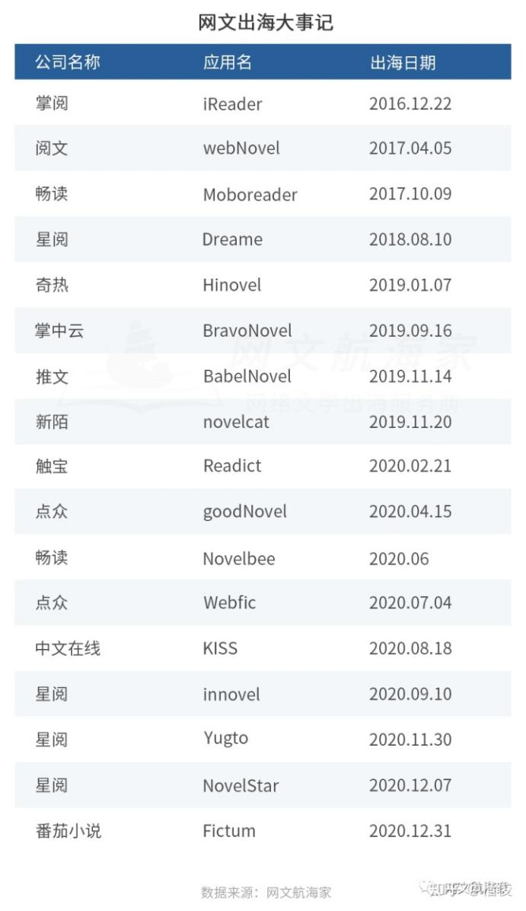

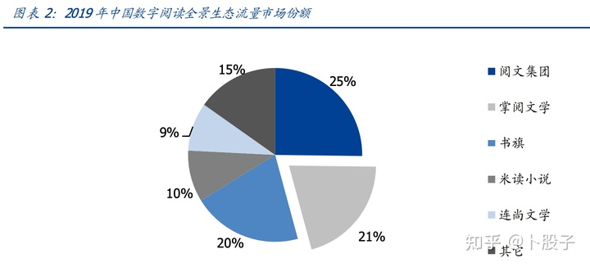

IMG_256IMG_256IMG_256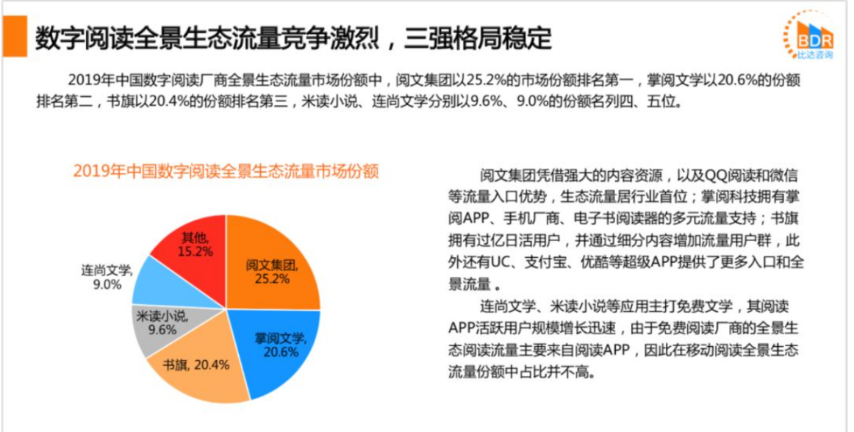

从公司近两年的财务表现来看，毫无疑问，这个生意是划算的，是挣钱的，就场景而言，免费阅读单用户广告展示是其他行业的五六倍，可以说，阅读，是最适合投广告的场景之一了。

因此，我们能看到，各大头部阅读平台，必有一个巨头爸爸，书旗背后是阿里、掌阅背后现在站着头条、阅文背后则是腾讯。

